编译原理期末项目报告
——编译器的设计与实现

成员：徐建腾 （10122510337）
周俊龙 （10122510344）
杨希 （10122510340）
张璐 （10122510223）
专业：华东师范大学软件
指导老师：琚小明

2015年6月
目录

- 概述·············································3
- 相关技术·········································4
- 需求分析·········································5
- 设计·············································
- 具体实现·········································
- 测试·············································
- 总结·············································
- 分工·············································
- 参考文献·········································
- 致谢·············································

概述

【背景】编译原理旨在介绍编译程序构造的一般原理和基本方法。内容包括语言和文法、词法分析、语法分析、语法制导翻译、中间代码生成、存储管理、代码优化和目标代码生成。编译器是将一种语言翻译为另一种语言的计算机程序。编译器将源程序编写的程序作为输入，而产生用目标语言编写的等价程序。通常地，源程序为高级语言，如C或C + + ，而目标语言则是目标机器的目标代码，有时也称作机器代码，也就是写在计算机机器指令中的用于运行的代码。这一过程可以表示为：源程序→编译器 →目标程序。本文我们将描述从源代码、词法分析、语法分析、中间代码生成、目标代码生成、出错处理等一系列编译器的实现过程。

【近期状况】随着大规模集成电路、网络通讯和其它数字信息技术的迅速发展，目前嵌入式系统己经广泛地渗透到科学研究、工程设计、军事技术、各类产业和商业文化艺术等各方面，在人们日常生活中的方方面面到处是嵌入式系统设备的身影，如手机、PDA、智能家电以及汽车电子等。随着国内外各种嵌入式产品的进一步开发和推广，嵌入式技术和人们的生活结合越来越紧密，人们日常的工作、学习和生活方式终将不可避免地逐步改变，嵌入式产品正在逐步形成时尚，在当今的信息社会中扮演越来越重要的角色。

相关技术
编译实现方式的发展主要分一下五类：手工、机器语言、汇编、系统程序设计语言、自动构造工具lex yacc gcc。推动编译技术发展的因素主要包括:语言范型（计算模式）、计算机体系结构语言范型主要包括:命令式(imperative language) 、应用式(applicative) 、基于规则的（rule-based）、面向对象的（object-oriented）、并行计算(parallel computing)。
体系结构主要包括:万诺曼机体系结构、并行体系结构、嵌入系统。编译程序执行环境主要包括:批处理、交互环境、嵌入系统环境、并行编译技术、交叉编译。编译程序在一个机器（宿主机）上运行，产生另一个机器（目标机）的汇编语言。嵌入式系统中的应用程序正是借助这样的编译程序生成。
在20世纪40年代，由于冯·诺伊曼在存储-程序计算机方面的先锋作用，编写一串代码或程序已成必要，这样计算机就可以执行所需的计算。开始时，这些程序都是用机器语言编写的。机器语言就是表示机器实际操作的数字代码，但编写这样的代码是十分费时和乏味的，这种代码形式很快就被汇编语言代替了。在汇编语言中，都是以符号形式给出指令和存储地址的。汇编程序将汇编语言的符号代码和存储地址翻译成与机器语言相对应的数字代码。汇编语言大大提高了编程的速度和准确度，人们至今仍在使用着它，在编码需要极快的速度和极高的简洁程度时尤为如此。但是，汇编语言也有许多缺点：编写起来也不容易，阅读和理解很难；而且汇编语言的编写严格依赖于特定的机器，所以为一台计算机编写的代码在应用于另一台计算机时必须完全重写。上世纪50年代，IBM的John Backus带领一个研究小组对FORTRAN语言及其编译器进行开发。但由于当时人们对编译理论了解不多，开发工作变得既复杂又艰苦。与此同时，Noam Chomsky开始了他对自然语言结构的研究。他的发现最终使得编译器的结构异常简单，甚至还带有了一些自动化。人们接着又深化了生成有效目标代码的方法，这就是最初的编译器，它们被一直使用至今。人们通常将其称为优化技术，但因其从未真正地得到过被优化了的目标代码而仅仅改进了它的有效性，因此实际上应称作代码改进技术在70年代后期和80年代早期，大量的项目都贯注于编译器其它部分的生成自动化，这其中就包括了代码生成。这些尝试并未取得多少成功，这大概是因为操作太复杂而人们又对其不甚了解。 编译器设计最近的发展包括：首先，编译器包括了更加复杂算法的应用程序它用于推断或简化程序中的信息；这又与更为复杂的程序设计语言的发展结合在一起。其中典型的有用于函数语言编译的Hindley-Milner类型检查的统一算法。其次，编译器已越来越成为基于窗口的交互开发环境的一部分，它包括了编辑器、连接程序、调试程序以及项目管理程序。在九十年代，作为GNU项目或其它开放源代码项目的一部分，许多免费编译器和编译器开发工具被开发出来。这些工具可用来编译所有的计算机程序语言。它们中的一些项目被认为是高质量的，而且对现代编译理论感性趣的人可以很容易的得到它们的免费源代码。
大约在1999年，SGI公布了他们的一个工业化的并行化优化编译器Pro64的源代码，后被全世界多个编译器研究小组用来做研究平台，并命名为Open64。Open64的设计结构好，分析优化全面，是编译器高级研究的理想平台。

需求分析
编译原理程序结构框图：
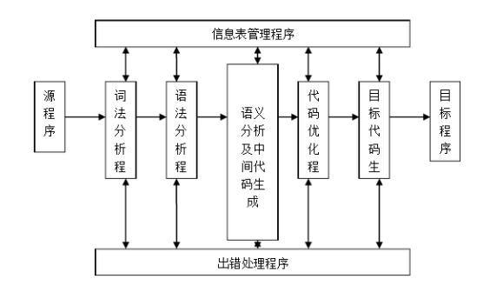

词法分析：
词法分析是编译的基础，它就是将源代码中的字符串、组成符号按照从左到右的顺序一个一个字 符读入进行识别,即对构成源程序的字符串进行扫描然后根据构词规则识别单词,过滤空白、换行、制表符、注解等,将词素添加到 符号表中,输出词法单元序列。词法分析是语法分析的基础,通常它与语法分析处于同一趟中完成。
在词法分析模块，主要完成的任务有：
（1）跳过分隔符（如空格，回车，制表符）
（2）识别诸如begin，end，if，while等保留字
（3） 识别非保留字的一般标识符，此标识符值（字符序列）赋给全局量id，
而全局量 sym赋值为SYM_IDENTIFIER。
（4） 识别数字序列，当前值赋给全局量NUM，sym则置为SYM_NUMBER
（5）识别:=，<=，>=之类的特殊符号，全局量sym则分别被赋值为SYM_BECOMES， SYM_LEQ，SYM_GEQ等。
除此之外，它还完成：
（1） 识别且跳过行结束符
（2） 将输入源文件进行词法分析后写到输出文件
（3） 产生一份程序列表，输出相应行号或指令计数器的值。

语法分析：
语法分析是编译过程的第二个阶段。语法分析的任务是在词法分析的基础上将单词序列分解成各类语法短语，如“程序”、“语句”、“表达式”等。一般这种语法短语，也称语法单位，可表示成语法树。语法分析所依据的是语言的语法规则，即描述程序结构的规则。通过语法分析确定整个输入串是否构成一个语法上正确的程序。
LL (1) 分析方法
作为自上而下语法分析方法的一种,LL(1)文法直观易判 定,算法简单,LL(1)分析方法得到了广泛的应用。LL(1)中的 第一个 L 表示从左到右进行扫描,第二个 L 表示最左推导,1 表示分析时,每步只需向前查看一个符号。若一个文法 G 不 含左递归、对于文法中每一个非终结符 A 各个产生式的候选 首符集两两不相交,且对文法中每个非终结符 A 若它存在某 个候选首符集里包含 而First(A)∩Follow(A)= ,则称该文法G 为LL(1)文法。LL(1)分析方法是对LL(1)文法进行分析,主要 有递归下降分析和预测分析方法两种。
递归下降分析方法:当一个文法满足LL(1)条件时,可为它构造一个不带回溯的自上而下分析程序。递归下降分析器的基本构造方法是：对文法的每一个非终结符,都根据其产生式的各个候选式的结构，为其编写一个对应的子程序(或函数)，该子程序完成相应的非终结符对应的语法成分的识别和分析任务。递归下降分析器的语法分析子程序的功能是：对某个非终结符，用规则的右部符号串去匹配输入串。分析过程是按文法规则自上而下一级一级地调用有关子程序来完成。如果用某种高级语言写出所有递归过程，那就可以用这个语言的编译系统来产生整个的分析程序

语义分析：
语义分析是审查源程序有无语义错误，为代码生成阶段收集类型信息。比如语义分析的一个工作是进行类型审查，审查每个算符是否具有语言规范允许的运算对象，当不符合语言规范时，编译程序应报告错误。
语义分析与中间代码生成：语义分析是审查源程序有无语义错误，为代码生成需要的信息。比如语义分析的一个工作是进行类型审查，审查每个算符是否具有语言规范允许的运算对象，当不符合语言规范时，编译程序应报告错误。在进行了上述的语法分析和语义分析阶段的工作之后，编译程序将源代码变成一种内部表示形式，这种内部表示形式叫做中间语言或中间代码。所谓“中间代码”是一种结构简单、含义明确的记号系统，这种记号系统可以设计为多种多样的形式，重要的设计原则为两点：一是容易生成；二是容易将它翻译成目标代码。很多编译程序采用了一种近似“三地址指令”的“四元式”的中间代码，这种四元式的形式为：（运算符，运算对象1，运算对象2，结果）。

我们主要完成以下任务：
鉴于我们需要完成编译器的词法分析、语法分析、语义分析、中间代码生成的设计开发，本次课程设计主要完成以下任务：
词法分析： 1. 消除白空格 2. 消除注释 3. 分析词法 4.返回token
语法分析： 4. 计算first 5.需要时计算follow 6. follow集合的自动计算 7. selection表自动生成 8. 递归下降自动生成 9. LL（1）分析手工编码 10. LL（1）自动生成 11. LR（1）分析手工编码 12. 左递归消除
语义分析以及中间代码生成： 13. 中缀式转后缀式递归下降编码 14. 中缀式转后缀式LL(1)编码 15. 中缀式转后缀式LR1)编码 16. 表达式求值LL(1) 17. 表达式求值LR(1) 18. 四元式

设计
- 类图
- 类结构及函数具体功能，调用关系

具体实现

- 词法分析器
  - 状态转化图
Id转换图：
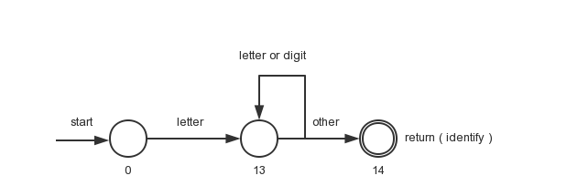

Number转换图：
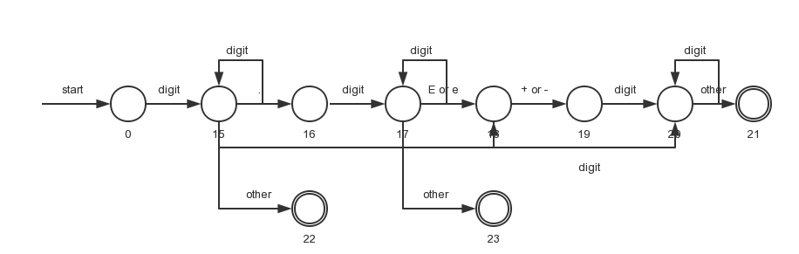

运算符转换图：
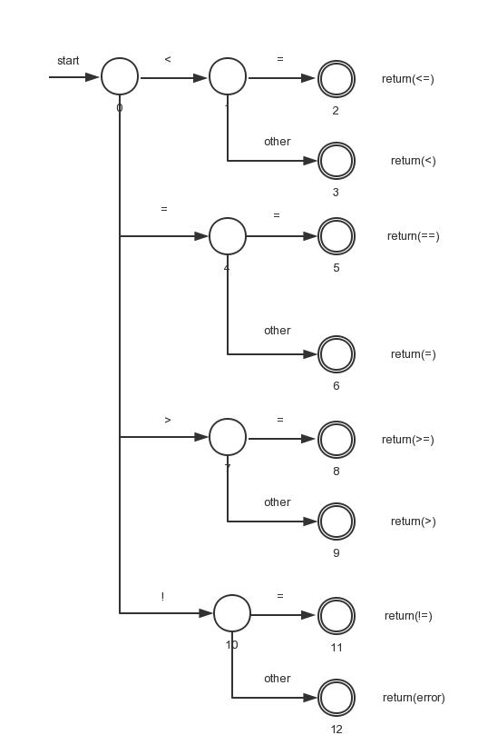
- 语法分析器
  - 语法预测分析表
  - 语法分析
- 语义分析及目标代码生成
  - 符号表
  - 类型判断
  - 目标代码生成
- 界面及功能

测试

【参考文献】
[1] 钱明珠,汪小宝：《基于 C 语言编译器的词法分析浅析》，ISSN 1009-3044
[2] 王一宾, 陈文莉, 陈义仁: 《语法分析方法研究评述及其应用, 计算机工程与设计》, 第28卷 第13期
[3]费张烨：《编译原理历史与发展》

[4] Wenbin Liu. TSP problem based on DNA on DNA computing [J]. Journal of Chemical Information and Computer Science, 2002,42(5):1176-1178.

【致谢】
感谢指导老师琚小明老师，在项目设计以及实现上对于我组的引导和帮助。其对编译原理深刻的剖析也减小了我组实现编译器的难度，令我组能有信心和有能力来完成这次的实践，而在实践过程中不断的交流也使我们少走了很多弯路，让我们更明确下一步该做什么，应该怎么做。
其次感谢上述文献的作者，在我们理解和完成编译器的路上提供了宝贵的帮助。

